最奇特的裸子植物——百岁兰
崔楚荻

四百年前，殖民者刚到达非洲西南海岸的沿海沙漠地区时，在探险者的日记中出现过一些怪异的描述，他们声称看到了一种可怕的怪物，它们躲在海岸升腾起的浓雾里面，随风摆动着巨大而扭曲的触手，这些怪物被称为“沙漠章鱼”或者“沙漠美杜莎”。由于这片沙漠在殖民者看来十分贫瘠，所以后来对这里的探索与开发聊胜于无，这些怪物的故事也就鲜有人知晓了。直到近代，我们才知道，那并不是什么章鱼或者怪物，而是一种神奇的裸子植物——百岁兰welwitschia mirabilis
百岁兰是纳米比亚的特有植物，生长在干旱的沙漠中，是该属的唯一一种植物。在原产地，大部分百岁兰都生长了上百年，个别古老的个体已经没法估算年龄了，可能已经超过了1000年，所以它们又叫被叫做千岁兰。这是一种真正可以见证历史的神奇植物，也是当之无愧的“活化石”。
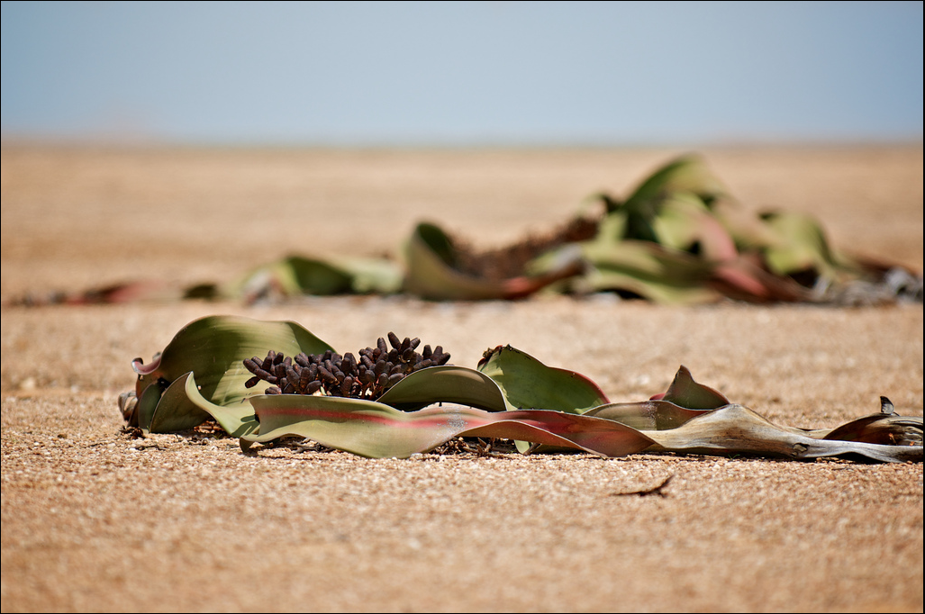
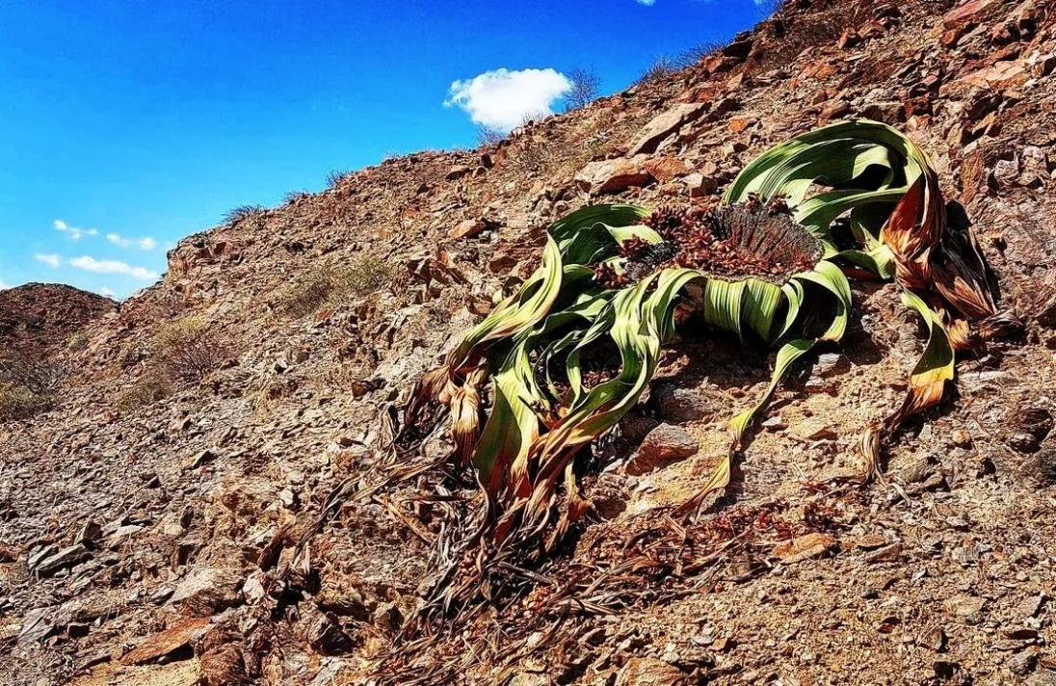
百岁兰一生只有两片叶子，从茎的顶部边缘生长出来，像海带一样，在荒凉的沙漠中随风飘舞，随着年龄的增长，木质茎逐渐变宽，地上部分最终会形成一个直径可达一米的凹圆盘。叶子随着圆盘的增大而变宽，在宽度达到几十厘米后，会因为自身形态原因和风的撕扯逐渐撕裂成许多条，这样会使得植物看起来有许多片长条形的叶子，但其实它们还是原来的两片，这些巨大、坚韧的叶子永远不会脱落，只会随着时间的推移变得扭曲和干枯，像深海里的巨型海草，在当地形成了一道独一无二的风景。由于造型独特，百岁兰经常被描述为“怪异”或“不像地球上任何已知的植物”。
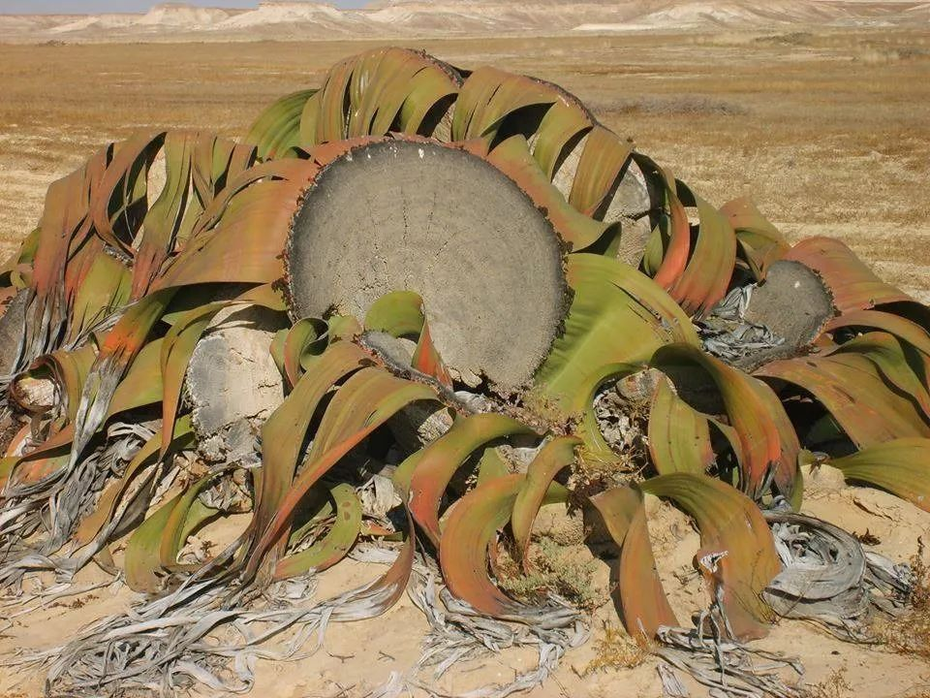
（图：年老的百岁兰，中央圆盘非常明显）
百岁兰是雌雄异株的植物，繁殖必须异花授粉，也就是说至少要有雌雄两株百岁兰授粉才能结种子。百岁兰是裸子植物，没有真正的花，它们的繁殖器官叫做“孢子叶球”。每到花期，百岁兰会从圆盘状的茎与叶子的缝隙中生长出小的分枝，分支的末端根据性别不同着生着大、小孢子叶球，雄性的又细又小，雌性的又大又圆。和大多数雌雄异株的植物一样，雄性产生大量花粉，一旦完成授粉工作，很快就会凋谢。授粉成功后，雌性百岁兰的大孢子叶球在重叠的鳞片之间会产生种子，孢子叶球也就转化为“球果”，就像松果一样。里面的种子具有薄膜状的滑翔翼，待成熟后种子便随风传播到新的栖息地。
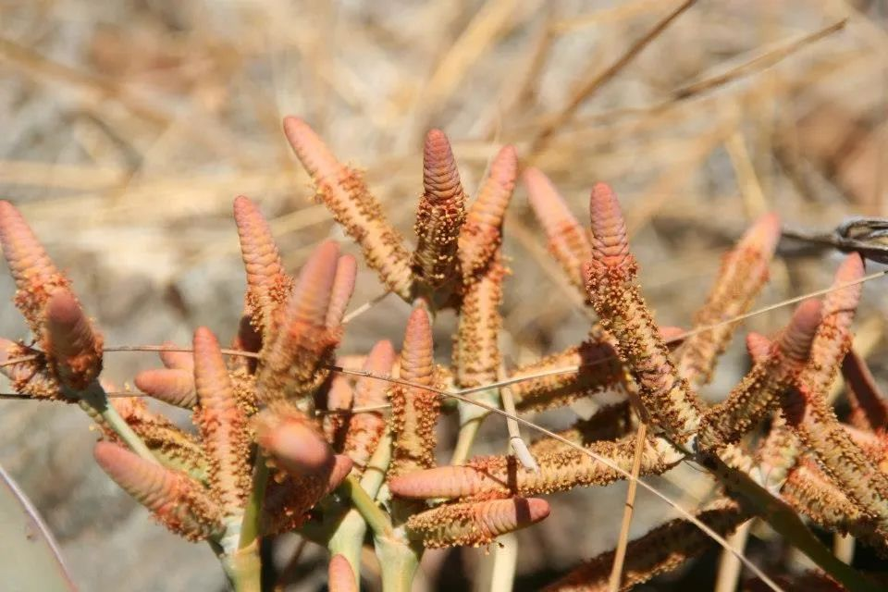
（图：雄性的小孢子叶球与花粉）
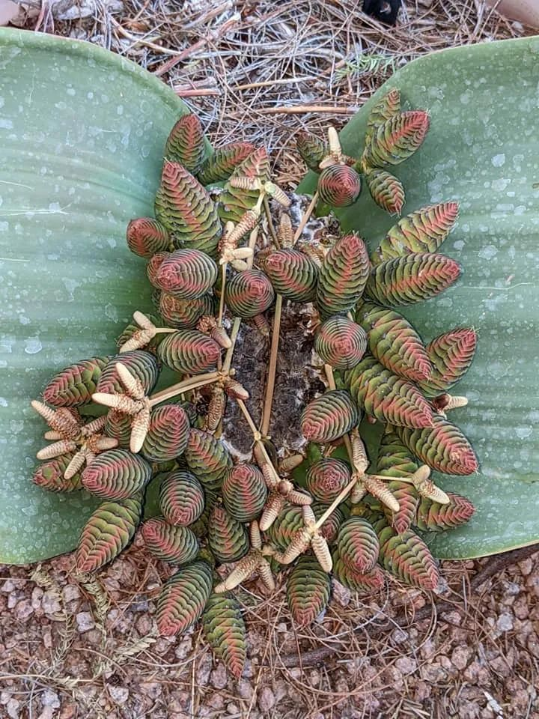
（图：雌性的大孢子叶球）
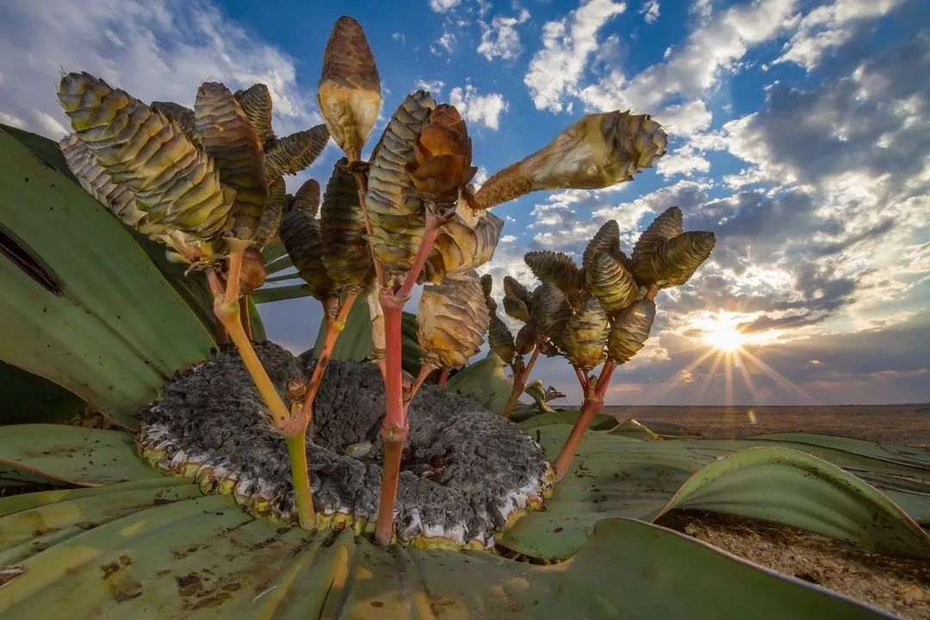
（图：成熟的球果）
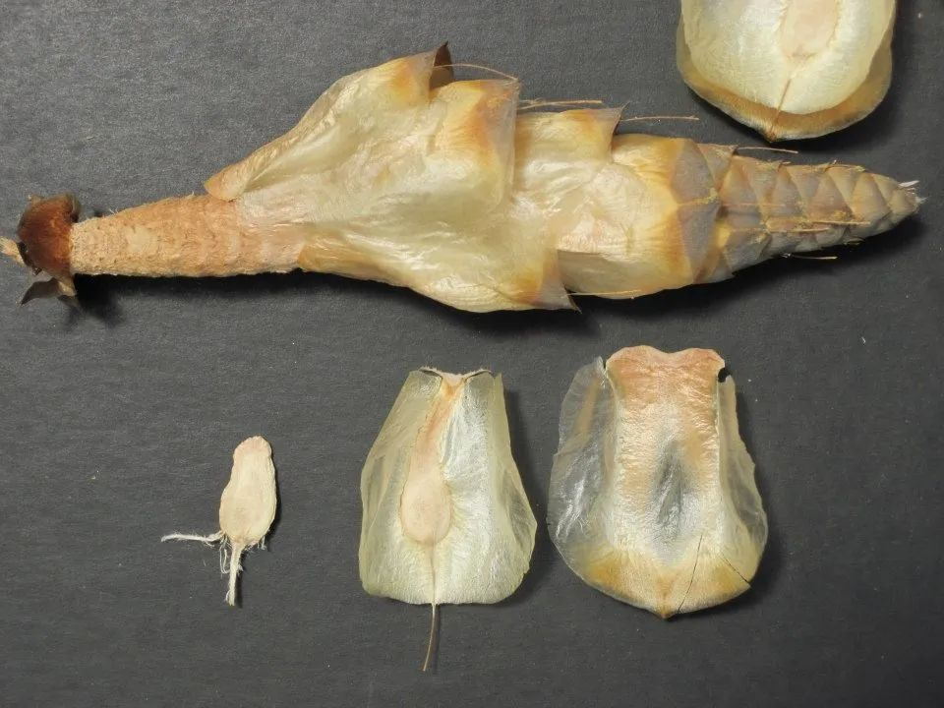
（图：球果内带翼的种子）
地球上现存的裸子植物通常为高大乔木（例如松杉类），肉质灌木（例如苏铁）比较少见的也是无叶灌木（例如麻黄）和藤本（例如买麻藤），但不管怎样，它们都没有脱离正常植物形态的范围，唯独百岁兰无法被归类到任何一个形态类型中。为什么百岁兰会长成这种奇怪的形状呢?植物学家研究后认为，这是因为一种植物顶端分生组织的灾难性突变，通俗来说，在几千万年前，控制百岁兰生长点发育的基因发生过突变，顶端分生组织在发育早期停止生长，但在顶端生长点封闭以后，活跃的分生组织转移到叶片基部和茎的边缘，留下两片初始的叶子可以无限生长到巨大的尺寸，完成植物所有的光合作用任务。尽管它们没有顶端分生组织，但百岁兰非常适应它们的沙漠家园，可以存活2000年甚至更久。它们的叶片可以从晨雾中拦截并吸收水分，而深深的主根根系将它们牢牢地固定在沙子中，最深可达四到五米。
百岁兰的根茎肥厚形似萝卜，虽然表皮有坚硬的木栓层，内部也有木质的维管束，但是因为含有大量糖类与淀粉，所以在缺少食物的年代，当地的原住民会挖掘百岁兰的根茎作为食物，这导致了百岁兰的数量严重下降，加重了其濒危程度。在殖民时代，殖民当局虽然多次严令禁止，但是收效甚微。随着二十年代末纳米比亚独立，民主政府逐渐改善了原住民的生存环境，并且以高价（最早五美元一个球果）向原住民收购百岁兰的种子，这使得原住民认识到百岁兰的经济价值，挖掘根茎的行为自此消失，他们也从生态的破坏者转变为保护者，为了获得更多的种子，许多人甚至会步行十几公里收集花粉，帮助百岁兰进行人工授粉。进入二十一世纪以后，百岁兰的生存状况逐渐好转，种群数量也不断恢复，而被收购的种子一部分用于生态恢复，另一部分被卖给外国园艺公司换取外汇。如今，许多国家的植物园与植物爱好者手中都有人工繁殖的百岁兰，希望在这种良性循环中，百岁兰这种古老而神奇的植物可以跨越漫长的时间，一直生存下去。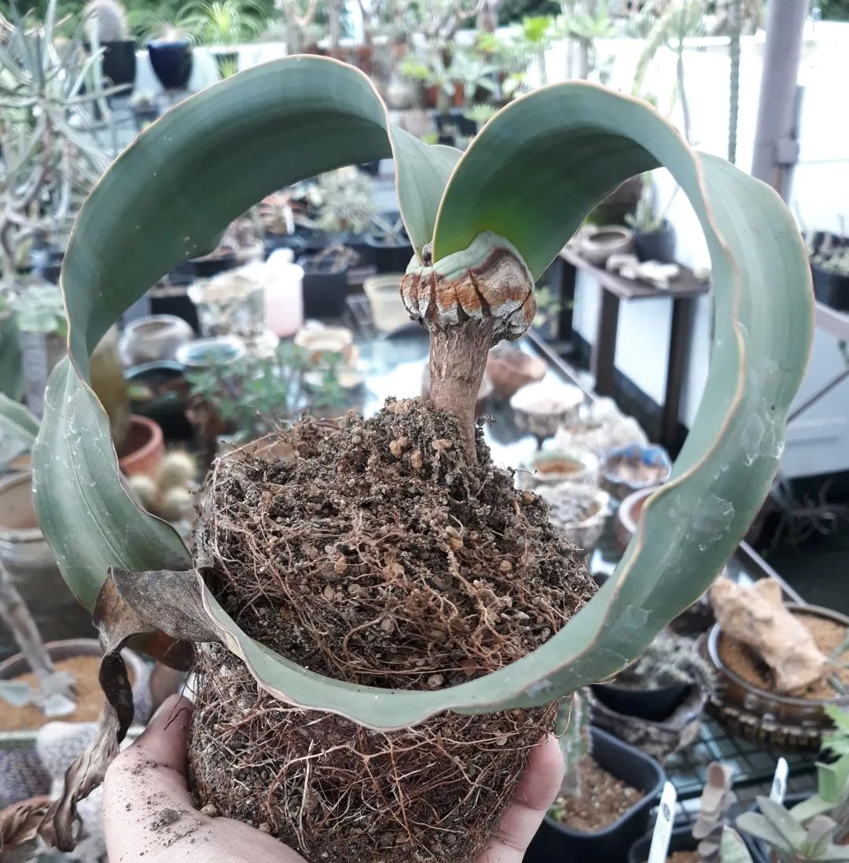
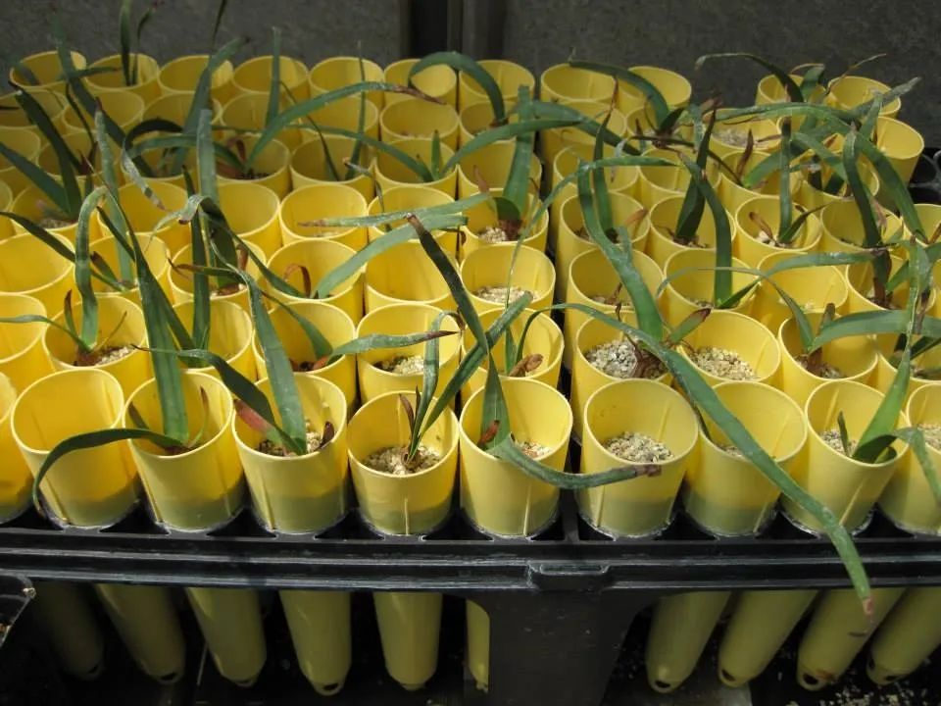
（图：人工种植的百岁兰）

